附件3

科研创新团队平台使用流程

1. **学校官网首页右上角，点击进入“智慧校园平台”**



1. **登录统一身份认证系统，可选择手机号登录、微信扫码登录或账号登录（云之家账号密码）登陆**



1. **科研机构申报：点击进入科研系统科研创新团队个人申报**

**（1）点击科研系统**

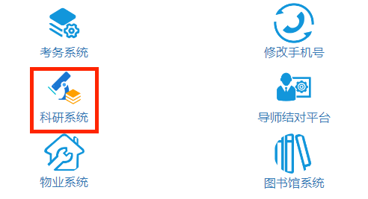

**（2）进入科研创新团队**

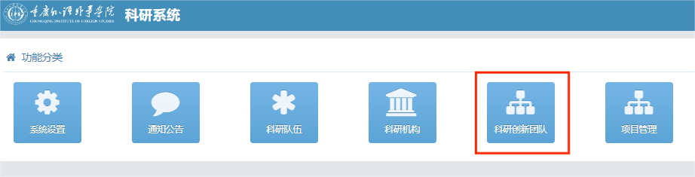

**（3）点击个人申报**

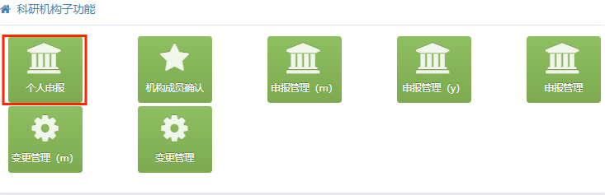

**（4）点击“新增”**

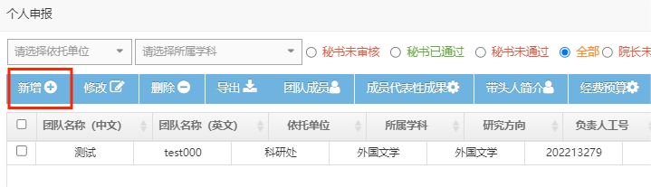

**（5）填写团队基本信息，上传《研究基础》（附件1）及《建设规划》（附件2）后，点击提交**

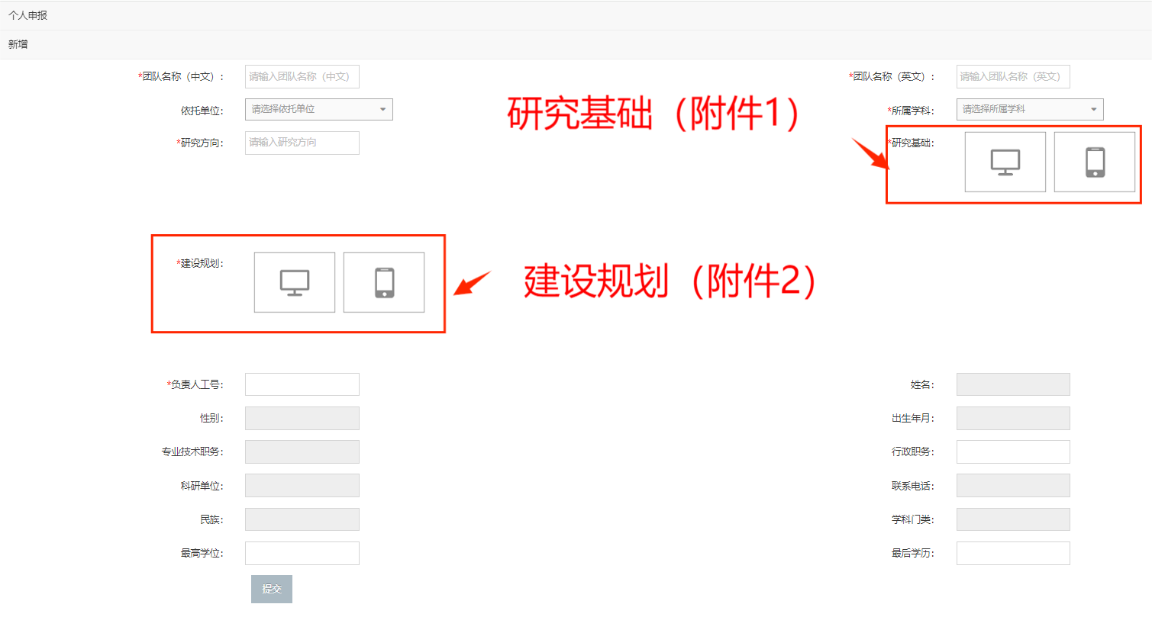

**（6）新增成功后，勾选该新增团队，然后点击“机构成员”。**

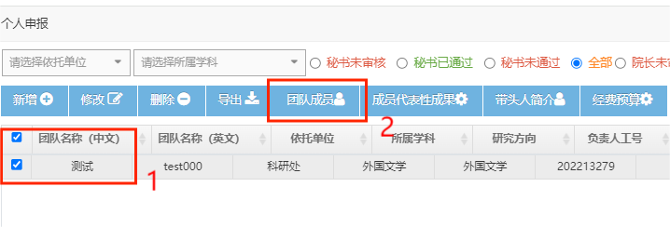

1. **点击“新增”添加团队成员，填写成员信息（带红色星号为必填项），填写完后点“提交。**

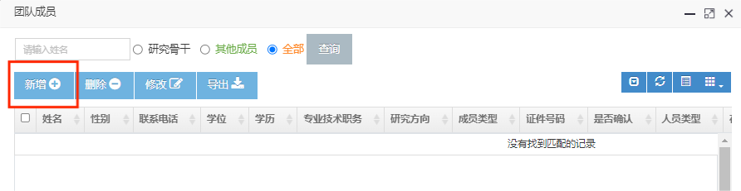

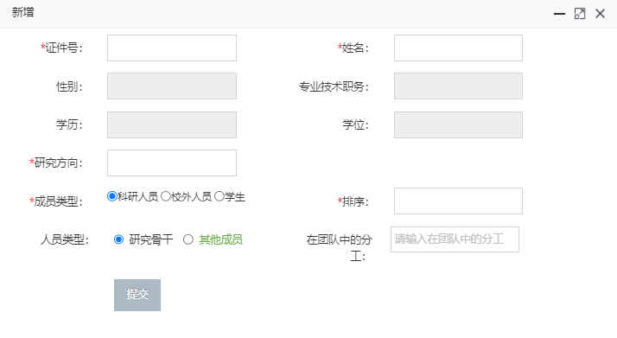

**（8）先勾选团队，再点击“成员代表性成果”，新增“著作成果”、“科研项目”、“论文成果”、“专利产权”、“获奖情况”（注意每栏限填5项）。**

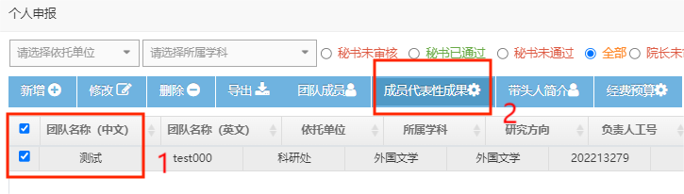

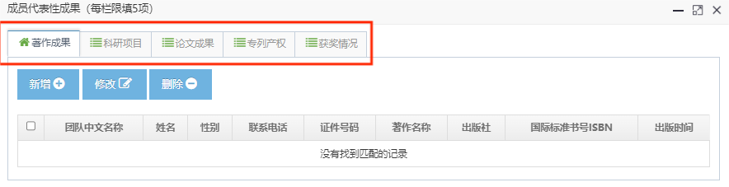

**（9）参照上述方式，添加“带头人简介”及“经费预算”。**

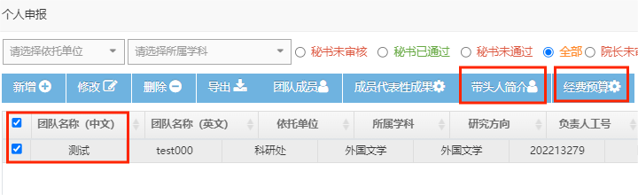

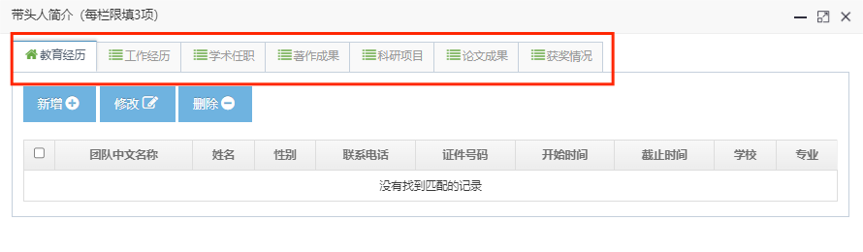

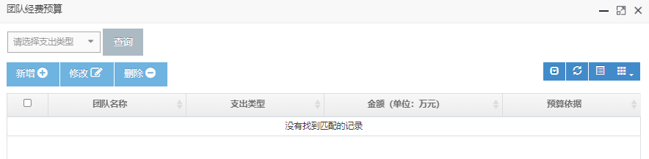

**注意每新增完信息后点击“提交”保存。**